Zadanie 2
Mamy sieć jak na rysunku obok. Użytkownik pracujący na komputerze o adresie IP 223.1.1.1 jednokrotnie wysyła "ping-a" do komputera www.yahoo.com.Zakładamy, że:  1) komputery w sieci 223.1.1.0/24 nie mają żadnych wpisów w swoich tablicach ARP.  2) ruter i komputery w sieci 223.1.2.0/24 mają poprawnie wypełnione swoje tablice ARP dla całego systemu.  3) serwer dns posiada kompletną wiedzę o całym systemie i jest rekurencyjny.  4) komputer 223.1.1.1 zna adres IP dns, który jest jego domyślnym serwerem DNS, ale nie zna adresu IP komputera www.yahoo.com.  Przedstaw wszystkie niezbędne kroki, które doprowadzą do poprawnego wysłania pakietu z komputera 223.1.1.1 i do uzyskania odpowiedzi z komputera www.yahoo.com. W swoim rozwiązaniu weź pod uwagę następujące protokoły: ARP, DNS, ICMP, HTTP, TCP, UDP. | 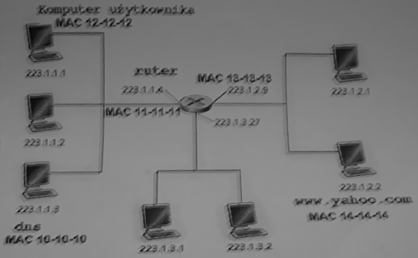

Treść komunikatu  (zawartość pakietu lub ramki) | Protokoły | adres IP  nadawcy | adres MAC  nadawcy | adres IP  celu | adres MAC celu
DNS/BC | UDP | 223.1.1.1 | 12-12-12 | 223.1.1.225 | FF:FF:FF:FF:FF:FF
DNS/DIR | UPD | 223.1.1.3 | 10-10-10 | 223.1.1.1 | 12-12-12
DNS/RESV | UDP | 223.1.1.1 | 12-12-12 | 223.1.1.3 | 10-10-10
DNS/RESP | DNS/UDP | 223.1.1.3 | 10-10-10 | 223.1.1.1 | 12-12-12
APR/QUERY | ARP | 223.1.1.1 | 12-12-12 | 223.1.1.4 | FF:FF:FF:FF:FF:FF
ARP/RESP | ARP | 223.1.1.4 | 11-11-11 | 223.1.1.1 | 12-12-12
PING | ICMP | 223.1.2.9 | 13-13-13 | 223.1.2.2 | 14-14-14
 |  | 223.1.1.1
PING | ICMP | 223.1.2.2 | 14-14-14 | 223.1.2.9 | 13-13-13
PING | ICMP | 223.1.1.4 | 11-11-11 | 223.1.1.1 | 12-12-12

